理科太太《似曾相識的感覺襲來！莫非是有平行時空？還是有預知能力？》

嗨~大家今日過得好嗎？我是理科太太。大概有六到七成的人一生中會出現「déjà vu既視感」，似曾相似的那種感覺。我記得déjà vu這個字好像我以前在大學，附近的一間脫衣舞酒吧的一個名稱，但是不重要了。你在某個朋友聚會裡面喔輕輕拍你一下，就會突然有一個感覺曾經發生過，或是有夢到和的景象，但其實沒有。那有些人會說，其實這是他的預知能力啊，或者是我們本來就活在平行時空裡面，但其實就是大腦在搞得鬼。

這是由法國哲學家和研究超自然現象的Emile Boirac，在1870年代提出了一個這個詞。了解這個現像之前，我們一定要先來了解記憶。那你覺得你自己的記憶力好嗎？昨天晚餐你記得吃了什麼嗎？或許你會記得你有吃，但你不記得什麼，這很正常，因為記得昨天吃了什麼東西，對活命一點都不重要。因為大腦記得是連結，它就會變成一個大概的印象，除非你特別去記，不然大多數人對大多數的事情，都是記得一個大概的關聯。我們坐在一間新的餐廳吃飯，燈光、氣味、食物的味道全部都被大腦當成一個事件把它記起來，這個事件會被轉化成訊號，紀錄在一群神經元之間，所以根據傳統記憶儲存的理論，如果你把這件事情跟其他的事情去做很多牽連的話，牽扯到的事件越多，或是重複姓越多，參與你的神經元數量會越多。照理來講，你的記憶就可以維持得更久，這樣如果你需要寄一串意義不明的數字，比如說車牌，你就可以硬編一個故事和數字扯上關係，會比你死背起來容易。比如說BBT 9903，就可以記成BBT是Bubble Tea，BBT 9903這個東西可能你明天都還記得，因為你自己編的故事比單純的英文多了一些意義在裡面，就會有更多的神經元來幫助你記憶。

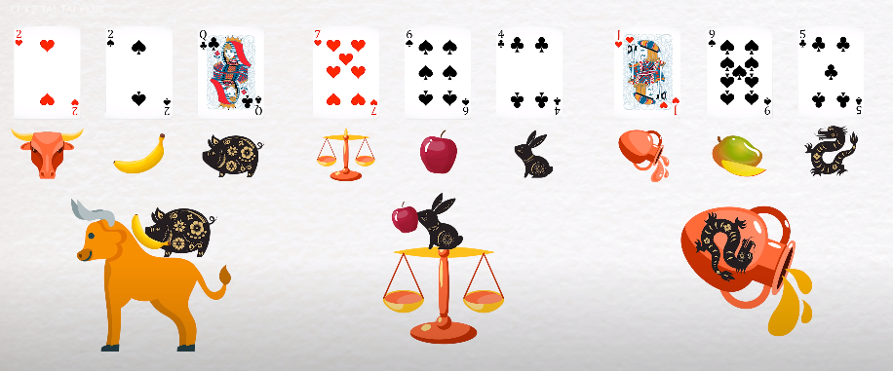
那如果你想要記一些很日常的東西，就試圖去牽扯你本身就很熟的東西，放這些神經元去連上新的事件的神經元，所以你比較不容易忘記。就像老師提醒大家明天要交作業，如果一班有10個人比起一班只有5個人，交作業的數量應該還是會比較多。所以超強記憶力是可以被訓練的，比較複雜記你會需要事先做一些功課，開發一系列你之後要拿來標記你想記東西的「記憶標記」。比如說你要玩撲克牌需要記錄，在不睹錢，很單純的只是想要預防老人癡呆的玩記憶遊戲的狀況之下，你可以很有系統的幫52張牌做一個記憶標記。比如說：黑桃、梅花、紅心、方塊，然後設定成四個你很熟的系列。例如黑桃，因為桃嗎就是水果，你就找12種水果，1到12，那King就直接記King好了。然後梅花可能就是十二生肖，紅心可能是星座，可能跟愛情有關就用12星座。方塊感覺很硬，你就可以用一些很硬的，比如堅果豆類。

熟記之後你就可以開始去記牌，每次記3張成一個單位，比如說：金牛座(紅心)、香蕉(黑桃)、豬(梅花)，然後你就想像，這個是香蕉含著豬 (應該是豬含著香蕉, 笑)，坐在一個金牛的上面，然後把這個影像記起來。然後下三張，天秤、蘋果、兔，兔子咬蘋果，站在一個天秤上，然後把這個畫面記下來。然後下三張，水瓶、芒果、龍，水瓶表面上有一個龍，然後裡面是放橘色的芒果汁。就是想像你一個很熟悉的空間，然後你一進門就看到豬含著香蕉站在金牛上面，之後看到兔子咬蘋果站在秤子上，然後桌上的水瓶上面有站，裡面是橘色芒果汁。不知不覺你莫名其妙記下的9張牌，而且還照順序，請不要問我記那個到底要幹嘛，你就是淡淡的就先把這張圖忘掉吧！

總之，短期性記憶發生在前額葉，陳述性長期記憶發生在海馬迴、新皮層還有杏仁核，所以有一個理論說：當你該跑去新記憶的神經衝動，不小心跑去你長期記憶的地方，就會發生既視感。那其他理論還說到可能是大腦快速吸收部分訊息，或是兩次很相似的訊息，但因為速度太快來不及分析這個反應，比如說左右腦的視神經抵達大腦的速度不同，可是又非常的相近，原本應該是一個訊號，變成兩個訊號，時間太短然後這個訊號也快到來不及變成記憶，大腦就會產生是曾相識的感覺。

那最後這個理論我覺得是蠻合理的，面對沒有發生過的事情有既視感，可能是因為真的有部分的情境和空間環境跟你的記憶相同。你可能在韓劇看到某個求婚的這個片段，在街頭上看到有人求婚就覺得，好像看過，那實際上那個人其實就是抄人家的劇本來求婚的，但你記憶裡沒有記那麼細，可是實際上就是真的，你自己這種類似的狀況。那科學家發現，其實你可以設計實驗去引導記憶片段，讓這個受測者有覺得有déjà vu的感覺。比如說要受測者某個同主題的單子啊，夢、窗、眼罩，雖然睡覺這個字沒有出現，但他們問受測者說你有沒有看到S開頭的文字的時候，大家都說沒有，但問說有沒有看過出現Sleep這個字，大家都可以被引導，覺得有，就是所以有既視感。
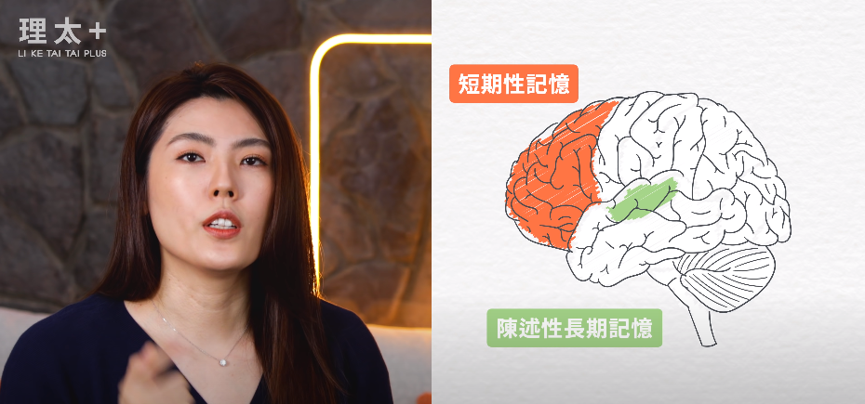
總之，關於即視感有很多浪漫的說法，像我們是活在像「Matrix駭客任務」那個電影一樣，Déjà vu是系統裡面的一個bug，或者是我們本來就活在平行世界啦，然後什麼頻率交錯什麼，這邊我就不予置評了。但如果你有經歷過既視感，那表示你的記憶檢查系統有在正常運作，那就是真是恭喜！頭腦還是很好使的。那今天就這樣，如果喜歡我的影片就請幫我按讚訂閱分享。我們下次見！Byebye~

